Для получение СМС оповещения, информации о балансе и пользования личным кабинетом на сайте WWW.ЯПРИШЕЛ.РФ
вам необходимо пройти простейшую регистрацию:

1) на сайте WWW.ЯПРИШЕЛ.РФ
2) либо отправьте СМС команду на сервисный номер 8-962-893-0000, команда: ! № карты пароль имя Например: ! 111111111 222222 Даша
(стоимость отправки СМС команды согласно тарифа вашего опреатора)

Как проверить баланс (но только после регистрации):
1) в личном кабинете на сайте WWW.ЯПРИШЕЛ.РФ
2) отправить СМС команду на сервисный номер 8-962-893-0000
команда: ?
3) все команды расположены на сайте WWW.ЯПРИШЕЛ.РФ во
вкладке «УПРАВЛЕНИЕ»
(стоимость отправки СМС команды согласно тарифа Вашего оператора)

Пополнение баланса может быть 2-мя способами:
Способ 1 (фотоинструкция):
Шаг 1
Выберите кнопку «Платежи наличными»
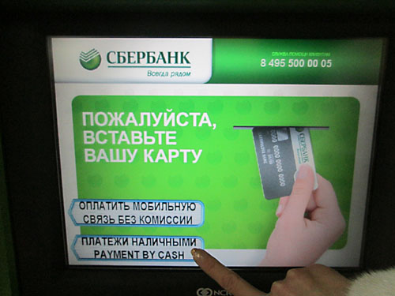

Шаг 2
Выберите кнопку «Образовательные учреждения, детские сады»
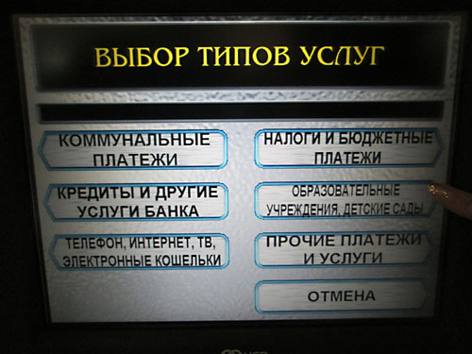

Шаг 3
Найдите «Мама, я пришел! Мобильный сервис» (всегда на первой строке) и далее нажмите кнопку «Выбрать»
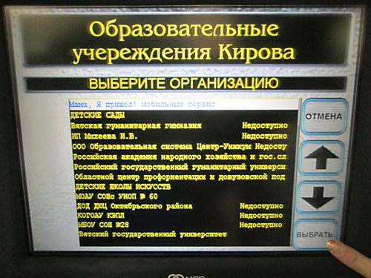
Шаг 4
Выберите наиболее удобный для Вас способ оплаты: либо по номеру карты, либо по номеру мобильного телефона, на который приходят информационные смс и нажмите кнопку «Продолжить»
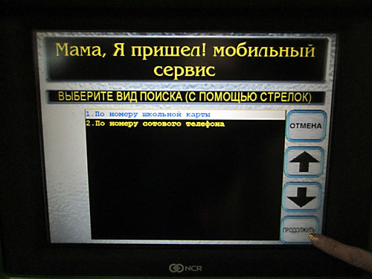
Шаг 5
Введите номер школьной карты ЛИБО номер сотового телефона, на который приходят информационные смс и нажмите кнопку «Продолжить»

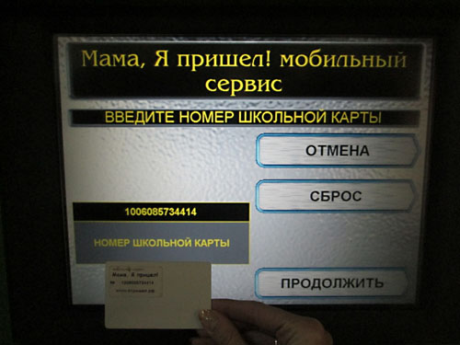 | 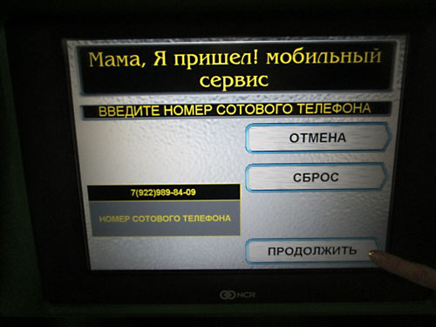

Шаг 6
Выберите кнопку «Изменить сумму пополнения»
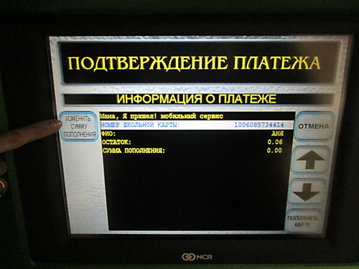
Шаг 7
Введите сумму платежа и нажмите кнопку «Продолжить»
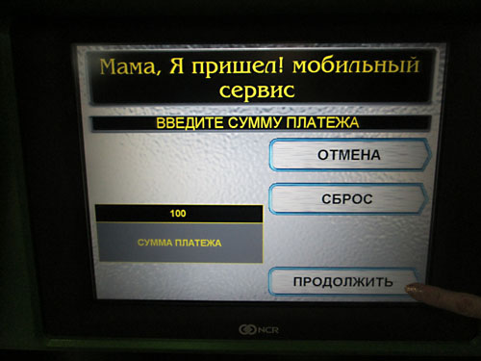
Шаг 8
Проверьте правильность введенных данных, нажмите кнопку «Пополнить карту»
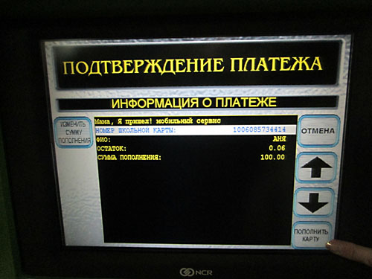

Шаг 9
Вставьте купюры в купюроприемник
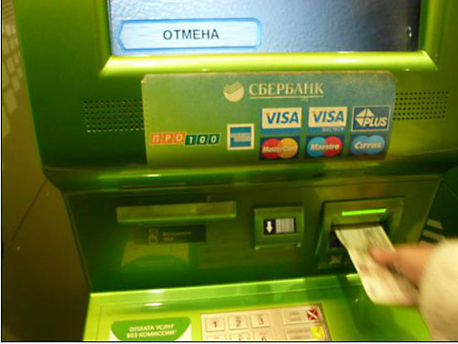
Шаг 10
Возьмите чек и сохраняйте его до зачисления денежных средств на баланс карты.
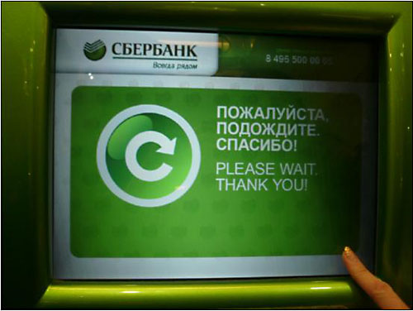
Приятного пользования!

Способ 2:

Приложив «транспортную карту» в специальный карман на банкомате Сбербанка, далее выбрав «оплатить школьное питание» пополнить баланс.
Важно: при оплате вторым способом кладите деньги на «школьное питание», а не на «транспортный проезд», т.к. на одной карте два приложения это «школьное питание» и «транспортный проезд».

